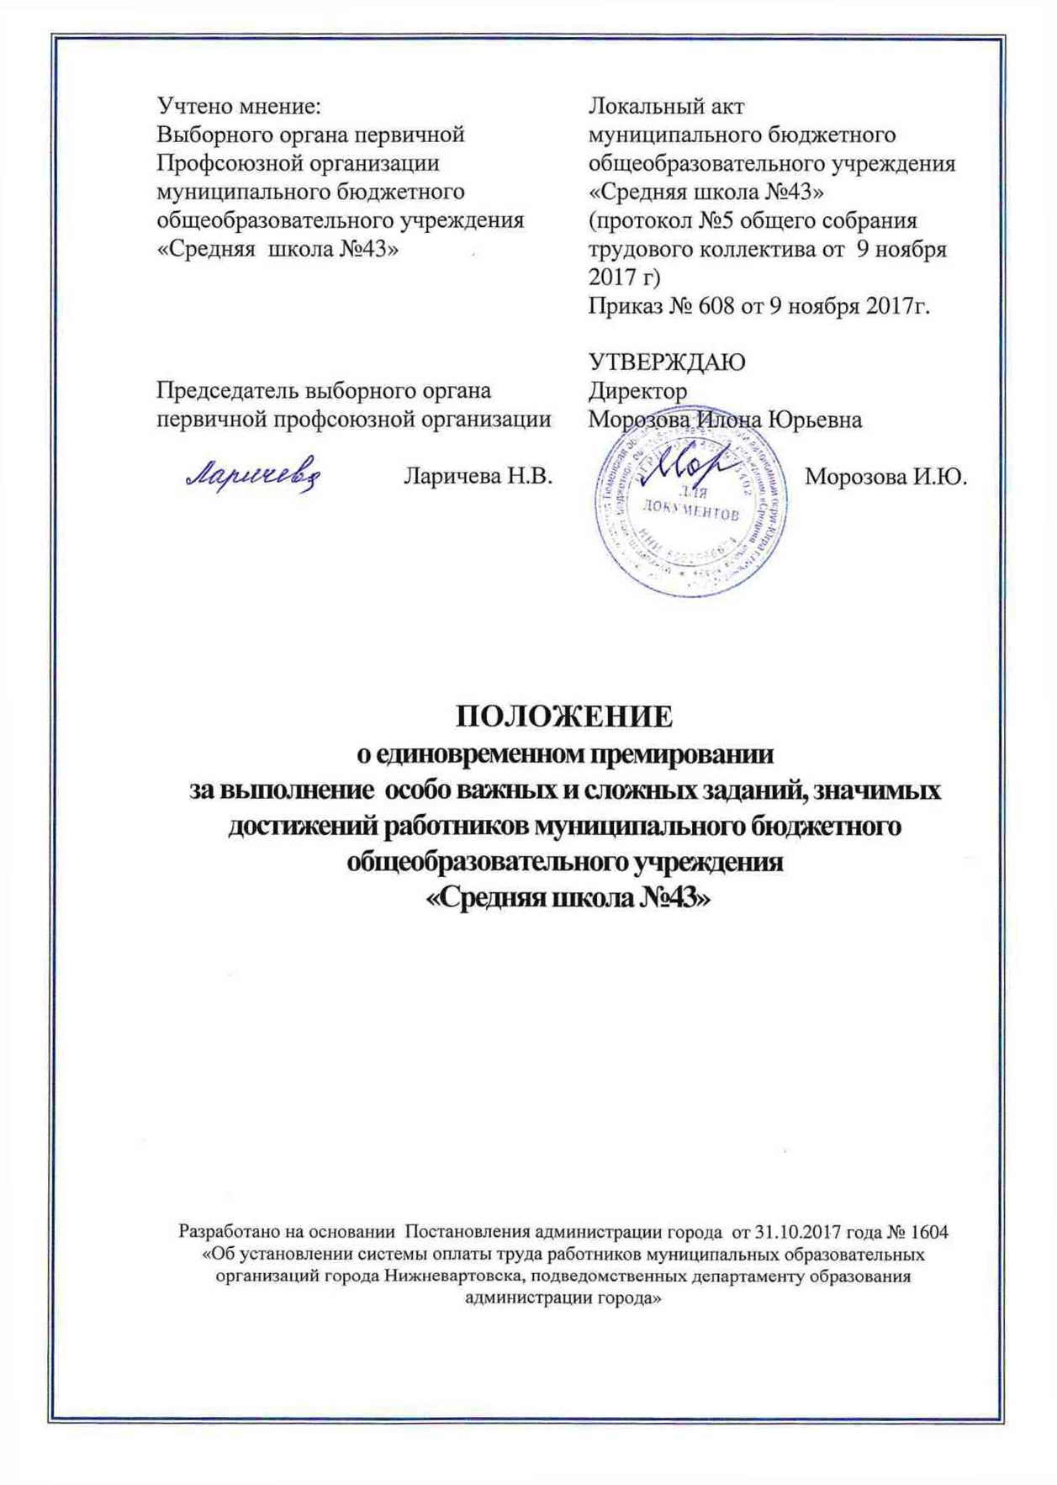

I. Общие положения.

1. Работодатель в соответствии с Коллективным договором, Правилами внутреннего трудового распорядка МБОУ СШ №43, Положением о системе оплаты труда работников МБОУ СШ №43 имеет право применять стимулирование работников в виде выплаты премии за выполнение особо важных и сложных заданий, значимых достижений работников
2. Стимулирующие единовременные выплаты предусматриваются с целью повышения мотивации работников учреждения к качественному результату, а также поощрения за выполненную работу.
3. Работникам организации за выполнение особо важных и сложных заданий в ограниченные сроки (разработка программ, методик, документов, организация подготовки и (или) проведение мероприятий федерального или окружного значения, выполнение поручений, имеющих особую сложность и важное значение для улучшения развития отрасли) выплачивается премия в фиксированном размере, установленном настоящим Положением.
4. Особо важными и сложными заданиями считаются работы, при выполнении которых предъявляются особые требования к срокам, качеству, значимости и (или) объему.
5. Особо важное и сложное задание оформляется для руководителя организации приказом департамента образования, для работников организации - приказом руководителя организации, где указываются вид, объем работы, сроки выполнения.
6. Премирование работников осуществляется за выполнение конкретного особо важного и сложного задания либо за выполнение особо важных и сложных заданий за период времени (месяц) в пределах фонда экономии.
7. Решение о премировании принимает Комиссия по премированию на основании подтверждающих документов (приказов, справок, служебных записок и др.)
8. При принятии решения о премировании работников учитываются следующие условия:

* степень сложности выполнения работником особо важных и сложных

заданий, эффективность достигнутых результатов за определенный период

времени;

* соблюдение установленных сроков для выполнения особо важных и

сложных заданий.

1. Конкретный размер премии за выполнение особо важных и сложных заданий руководителю организации устанавливается приказом департамента образования, работникам организации - приказом руководителя организации в соответствии с разработанными критериями:

|  |  |  |  |
| --- | --- | --- | --- |
| №  п/п | Категория  работников | Критерии | Размер  премии |
| 1. | Педагогические работники, заместители руководителя, связанные с учебной деятельностью | | |
| 1. 1. |  | Разработка нормативных актов образовательного учреждения не связанных с направлением деятельности работников (за каждый нормативный акт) | 2 000 руб. |
| 1.2. |  | За интенсивную плодотворную работу по подготовке школы к новому учебному году (документация, системы жизнеобеспечения, школьные помещения, столовая) | 10 000руб |

|  |  |  |  |
| --- | --- | --- | --- |
| 1.3. |  | Ведение и документальное оформление аналитических и статистических баз данных (РИС, ССТУ, ОШ, ДО и др.) | 10 000 руб. |
| 1.4. |  | Подготовка писем в предприятия, учреждения и др. для привлечения средств для сохранения, здания и помещений школы, улучшения условий жизнеобеспечения и безопасности | 5 000 руб. |
| 1.5. |  | Качественные результаты проверок органами надзорной деятельности города. | 10 000 руб. |
| 1.6. |  | Подготовка, организация и проведение на высоком уровне общегородских, региональных мероприятий на базе школы | 5 000 руб. |
| 1.7. |  | Работы, не связанные с педагогической деятельностью (организация работы избирательного участка для работников, не являющихся членами УИК, и др.) | 10 000 руб. |
| 1.8. |  | Работав в ППЭ (пункте проведения экзамена) при проведении ОГЭ и ЕГЭ   * Организатор в аудитории * Организатор вне аудитории * Руководитель ППЭ | За каждый экзамен 2 000 руб.  1500 руб.  4 000 руб. |
| 1.9. |  | Эффективная работа по созданию благоприятного психологического микроклимата в коллективе, обеспечение потребности в активном участии ОО в городских акциях, спортивных и культурных мероприятиях. | 5 000 руб. |
| 1.10. |  | Высокая результативность по итогам календарного года за достигнутые успехи в обучении, воспитании и развитии учащихся | до 15 000 руб. |
| 1.11. |  | Разработка системы методических, дидактических пособий, диагностического инструментария для мониторинга; | 10 000 руб. |
| 1.12. |  | Высокий уровень обученности учащихся по результатам внешней экспертизы аккредитация и др. внешних проверок) | 10 000 руб. |
| 1.13. |  | Качественная подготовка и участие в публичных выступлениях, конкурсах, олимпиадах, соревнованиях, не связанных непосредственно с педагогической деятельностью | 10 000 руб. |
| 1.14. |  | Позитивные результаты реализации образовательной программы, связанной с введением ФГОС в начальной и основной школе, коррекция программы | до 20 000 руб. |

|  |  |  |  |
| --- | --- | --- | --- |
| 1.15. |  | Положительные отзывы сторонних организаций о деятельности 00, ее работников по социальному направлению школы | 10 000 руб. |
| 1.16 |  | Разработка и внедрение программ, проектов по здоровьесбережению учащихся и социально - культурному, правовому воспитанию | 10 000 руб. |
| 1.17 |  | Организация и проведение мероприятий, не входящих в план работы образовательного учреждения | 10 000 руб. |
| 1.18. |  | Качественная и своевременная работа по организации всеобуча несовершеннолетних в возрасте от 0 до 18 лет | 15 000 |
| 2. | Непедагогические | работники (прочие специалисты, служащие, рабочие) | |
| 2.1 |  | Сложность и напряженность работы, связанной с бухгалтерской отчетностью (квартал, полугодие, год) | 15 000 руб. |
| 2.2 |  | Качественное ведение мониторинга КГ1МО | 10 000 руб. |
| 2.3 |  | Качественное ведение и документальное оформление аналитических и статистических баз данных (РИС, ССТУ, ОШ, ДО и др.) | 20 000 руб. |
| 2.4 |  | Обеспечение эффективной работы по систематизации, оформлению, учету архивной документации, выдаче архивных справок | 10 000руб |
| 2.5 |  | Качественная работа по содержанию здания и территории школы (озеленение, текущие и плановые ремонты школьных, помещений общего пользования и др.) | В зависимости от  выполненного объема работ От 5 000 до 15 000 руб. |
| 2.6 |  | Качественное выполнение работ, связанных со здоровьесбережением учащихся (изготовление стендов, сброс снега со скатных крыш блоков и др.); | 20 000 руб. |
| 2.8 |  | Соблюдение экономии водных и энергетических ресурсов | 5 000 руб. |
| 2.9 |  | Качественная и своевременная претензионная работа с недобросовестными поставщиками | 15 000 |